Тема: Среда программирования Visual Basic
тип урока: изучение нового материала
Цели:
- создавать новый проект, добавлять и удалять формы, сохранять проект
- развивать умение решения практических задач
- привитие навыков сознательного использования компьютерных технологий в учебной деятельности для решения прикладных задач

Методы:
- работа в малых группах
- мозговой штурм
- индивидуальная работа

Ожидаемый результат:
- Учащиеся смогут запускать VB, открывать, создавать и сохранять новый проект.
- Определят основные понятия
- Умеют открывать и сохранять проект.

План
- Определение целей урока
- Изучение нового материала
- Работа в группах (закрепление)

Объяснение нового материала
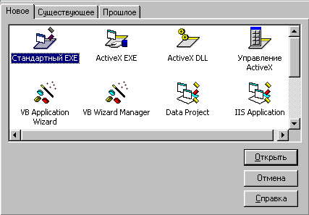
1. Запуск среды программирования Visual Basic:
Пуск → Программы → Microsoft Visual Basic 6.0. → Microsoft Visual Basic 6.0.
Появляется окно с тремя вкладками: Новое, Прошлое, Существующее.
Рис. 1. Окно добавления объекта.
С помощью окна можно создать новый проект или открыть существующий.
- Создание нового проекта:
Новое → Стандартный EXE → Отрыть.
Создается проект будущего приложения, который может содержать формы, модули и другие компоненты.
- Открыть существующий проект:
Существующее → Открыть нужную папку → Выбрать нужный проект → Открыть.
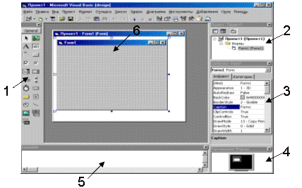
- Открыть объект, который ранее открывали на данном компьютере:
Прошлое → Выбрать нужный проект → Открыть.
2.Окно среды программирования Visual Basic
Рис. 2. Окно среды программирования Visual Basic.
- панель элементов управления.
- окно проводника проекта.
- окно свойств текущего элемента управления или формы.
- окно размещения формы на экране монитора.
- окно для ввода команд. Команды выполняются сразу после ввода.
- окна, содержащие формы, модули и другие элементы проекта.
Если какие-либо элементы окна не видны, то их можно вывести на экран (или скрыть) с помощью меню Вид.
- Вид → Панель инструментов.
- Вид → Проводник проекта.
- Вид → Окно свойств.
- Вид → Окно Размещения Формы.
- Вид → Окно Неотложного.
Окно формы можно вывести на экран дважды щелкнув в окне проводника проекта по значку или имени формы.

3. Сохранение проекта
Проект приложения сохраняется в отдельном файле и также в отдельных файлах сохраняются элементы проекта.
При первом сохранении указываются имена файлов для всех элементов проекта. Поскольку проект состоит из нескольких файлов, то для него лучше создать отдельную папку.
Порядок сохранения проекта, содержащего одну форму:
Файл → Сохранить как → Создание новой папки → → Enter → дважды щелкнуть по папке (папка откроется) → ввести имя файла формы → → ввести имя файла проекта → .
При повторном сохранении достаточно нажать на кнопку (сохранить проект) или Файл → Сохранить.
Примечания:
- При первом сохранении команды: Сохранить, Сохранить как и кнопка действуют одинаково - на экран выводится окно диалога.
- При повторном сохранении используется команда Сохранить или кнопка - окно диалога не выводится, проект сохраняется в том же файле.
- Если необходимо сохранить проект в другом файле, то используют команду Сохранить как.
4. Работа с элементами среды программирования
Элементы среды программирования - это небольшие окна, которые выводят различную информацию и позволяют управлять составными частями проекта.
Окна можно вывести на экран или скрыть с помощью меню Вид (см. выше).
Все окна среды программирования можно перетащить за заголовок к любому краю экрана.
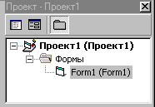
- Проводник проекта - отображает группы объектов (например: Формы, Модули). В группах находятся непосредственно сами объекты: формы , модули .
Рис. 3. Проводник проекта.
В окне после значка объекта указывается имя имя файла, в котором он сохранен.
Добавить новый объект можно с помощью меню Проект.
Например: добавить форму: Проект → Добавить форму → выбрать шаблон формы → Открыть.
Выбрать объект и открыть его окно: в окне проводника проекта дважды щелкнуть по названию нужного объе кта или нажать кнопку (показать объект) в окне проводника проекта.
Открыть окно кода объекта: щелкнуть по названию объекта правой кнопкой и в контекстном меню выбрать строку Показать код или нажать кнопку (показать код) в окне проводника проекта.
Удалить объект из проекта: щелкнуть правой кнопкой по названию объекта и в контекстном меню выбрать Удалить.
- Окно свойств - отображает свойства текущего объекта (формы или элементов управления: кнопок, списков, переключателей).
Чтобы сделать элемент текущим необходимо щелкнуть по нему.
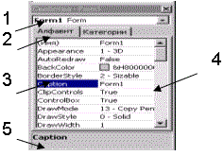
Рис. 4. Окно свойств.
  - Объект, свойства которого отображаются.
  - Вкладки. Алфавит и категории - изменяют порядок сортировки свойств: по алфавиту, по категориям (группам).
  - Графа: Название свойства.
  - Графа: Значение свойства.
  - Комментарий текущего (выбранного) свойства.
Значение свойства вписывается с клавиатуры, либо выбирается из списка. Список значений открывается кнопкой , кнопка открывает окно диалога, например, для выбора файлов или шрифтов.
Значения свойств могут быть логическими, т.е. иметь значения:
  - True - то есть да, истина, 1.
  - False - то есть нет, ложь, 0.
Эти два значения меняются двойным щелчком по строке нужного свойства.
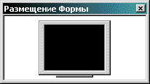
- Окно размещения формы на экране - показывает, как будет расположена форма на экране после запуска программы.
В этом окне на изображенном экране монитора можно перетаскивать форму мышью.
Рис. 5. Окно размещения формы.

Практическое занятие

- Откройте среду программирования Visual Basic, Создайте новый проект Стандартный EXE .
- В окне среды программирования найдите все элементы, уберите их с экрана и выведите вновь, переместите элементы, подберите их оптимальные размеры.
- Добавьте новую форму, обратите внимание на ее имя. Закройте и откройте окна форм, измените надписи в заголовках форм.
У первой "Обычный калькулятор"
У второй " Инженерный калькулятор"
- Откройте и закройте окна кода первой формы, затем - второй.
- Запустите программу. Какая форма появится? Сделайте так, чтобы при запуске появлялась другая форма.
- Удалите вторую форму из проекта, не сохраняя ее.
- Сохраните проект и форму в отдельной папке. Папку создайте внутри папки Мои документы. В качестве имени папки используйте свою фамилию.

